API키를 코드상에서   
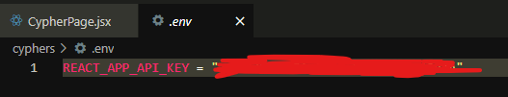  
.env로 숨긴건 좋았는데

개발자 도구에서 fetch된 기록을 클릭하면  
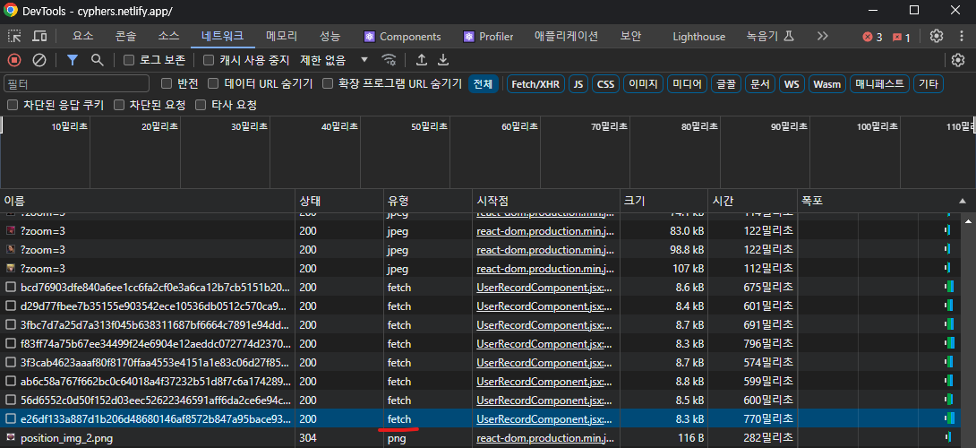  
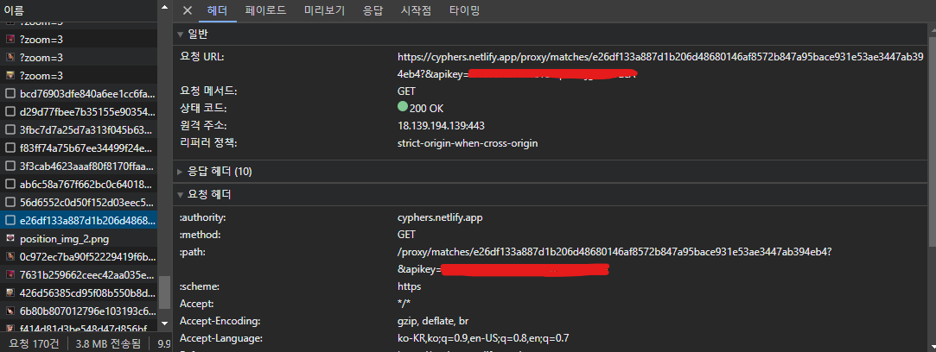  
이렇게 손쉽게 url뒤에 붙은 api키를 볼 수 있었다... 이거를 숨기고싶은거다

근데 검색해보니 죄다 Next.js 를 사용해야한다고한다.. 이거는 나중에 해야겠다